# **Déploiement d'une application Spring Boot dans Kubernetes et sur AWS avec une machine Ubuntu**

## 1. Introduction

Ce document décrit le processus de déploiement de l’application Spring Boot stock-ms dans un cluster Kubernetes local (Minikube) sur AWS en utilisant une machine Ubuntu. Nous allons d'abord configurer Minikube, puis déployer l’application en mode ligne de commande et en mode déclaratif (YAML) sur un serveur ubuntu déployé sur AWS.

### **Outils utilisés**

* **Ubuntu** (Machine hôte)
* **Minikube** (Cluster Kubernetes local)
* **Docker** (Conteneurisation de l’application)
* **Kubectl** (Client pour interagir avec Kubernetes)
* **Maven** (Compilation et gestion des dépendances Java)
* **AWS** (Déploiement sur le cloud)

## **2. Installation et configuration de Minikube**

Avant de commencer le déploiement, nous devons d'abord déployer notre serveur sur AWS et puis installer et configurer Minikube.

* Installation de la machineUbuntu sur AWS

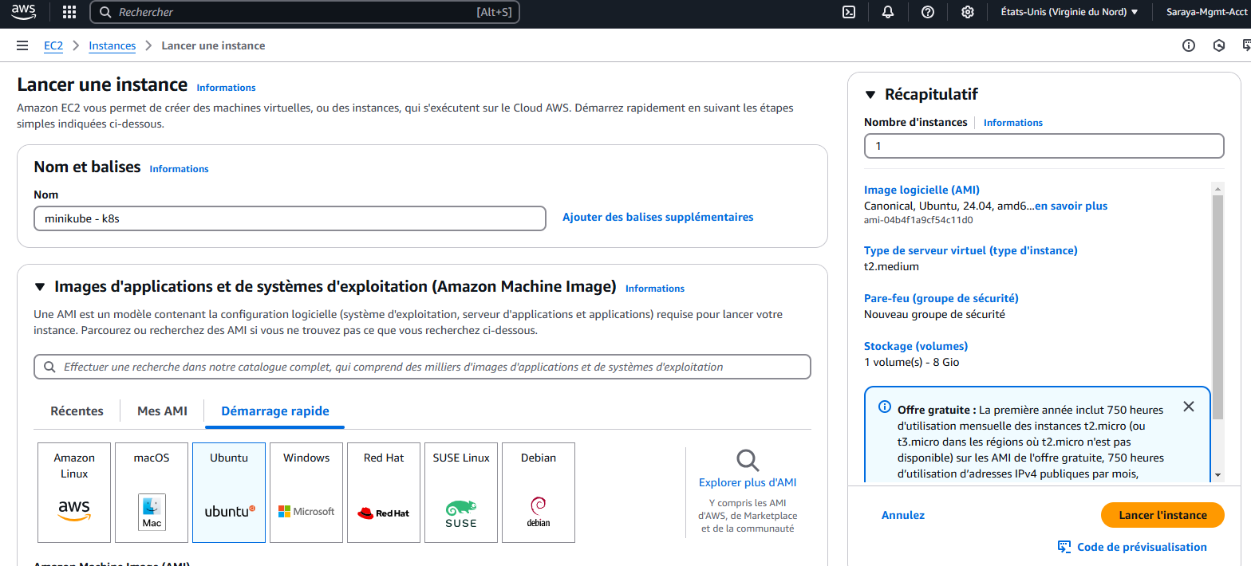

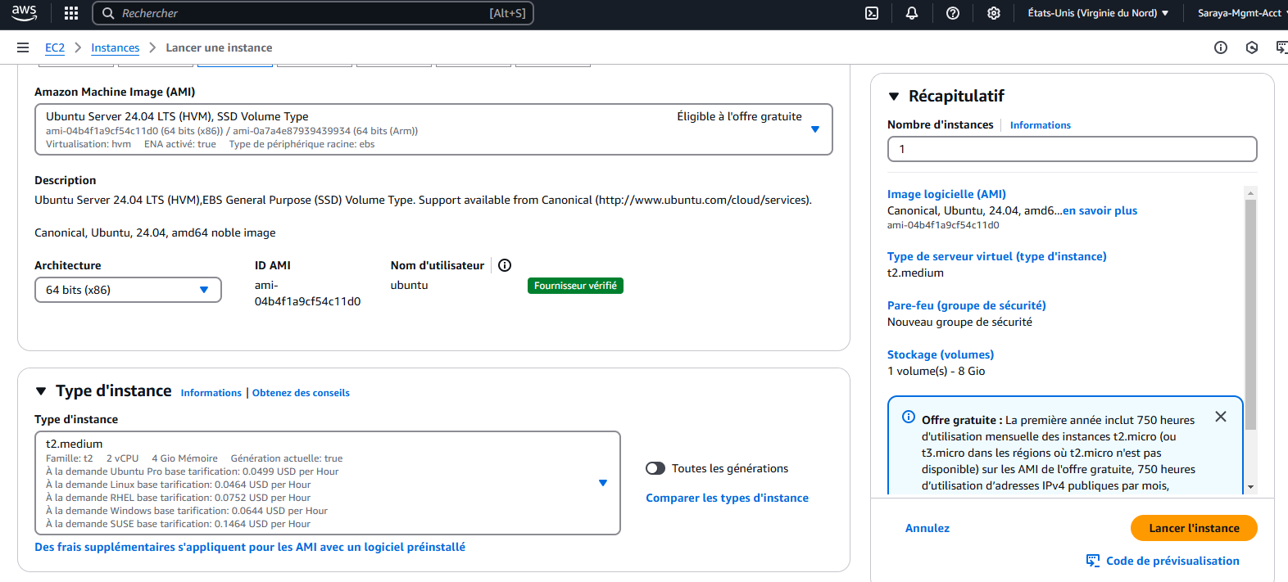

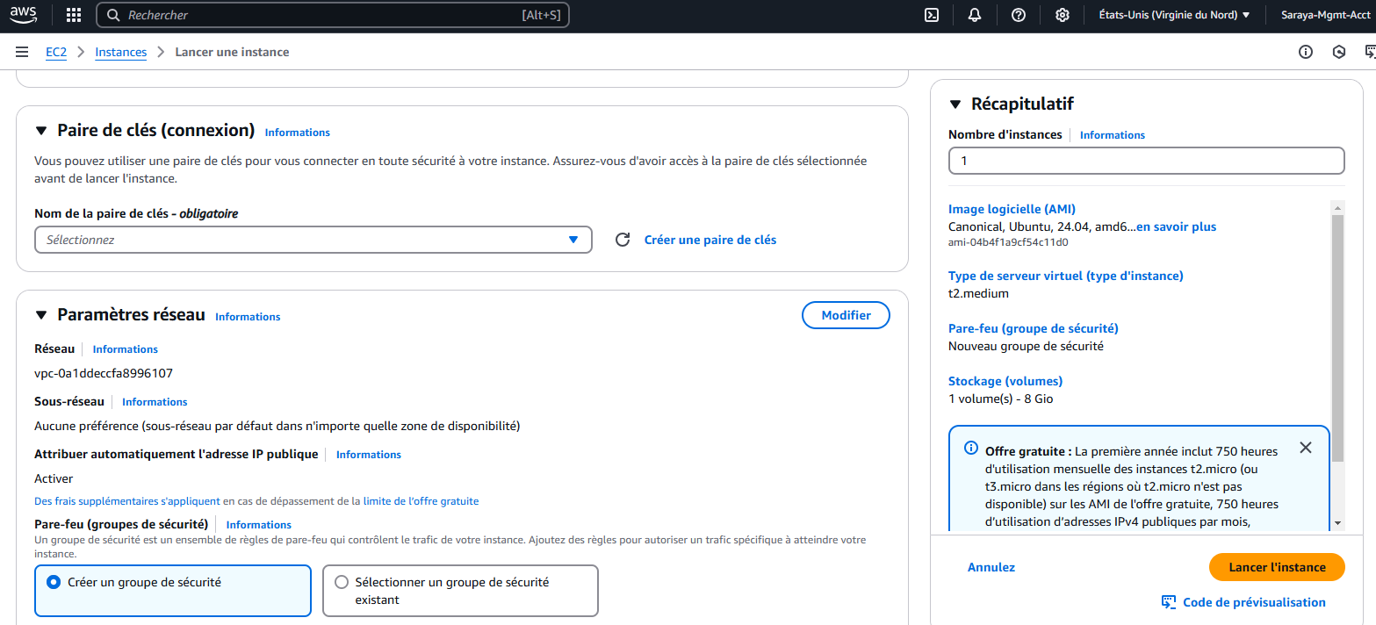

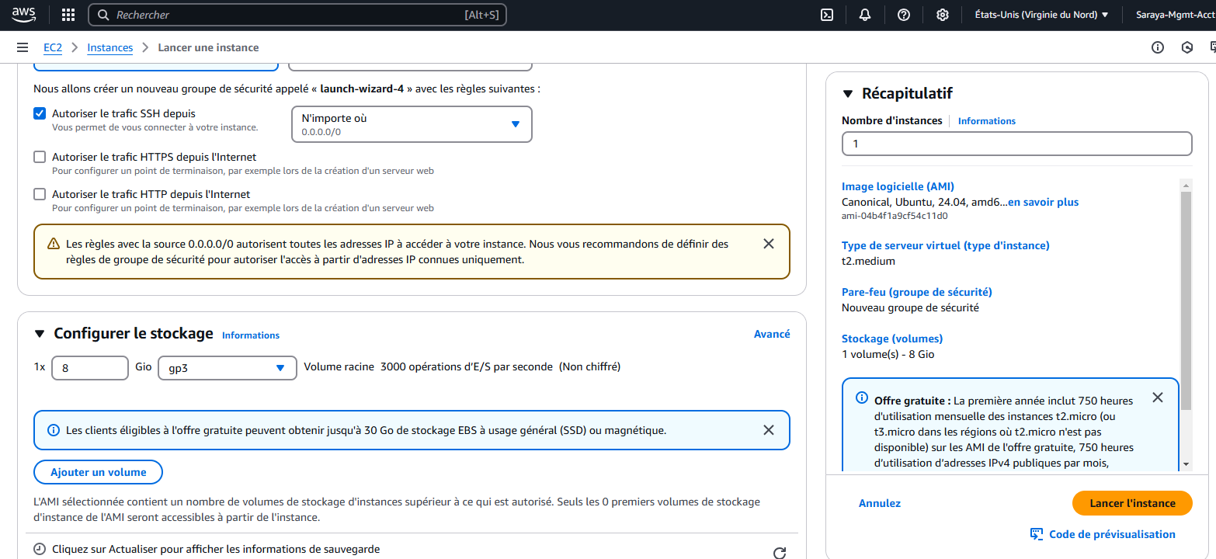

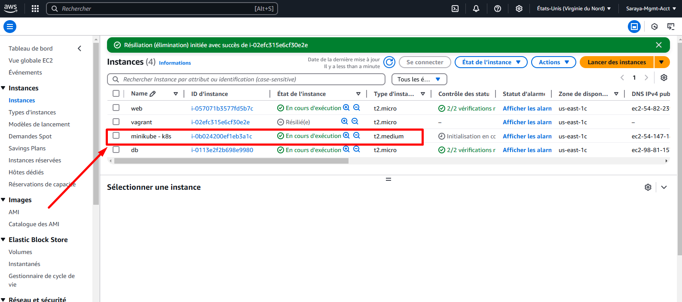

* Connexion à la machine Ubuntu sur AWS
* 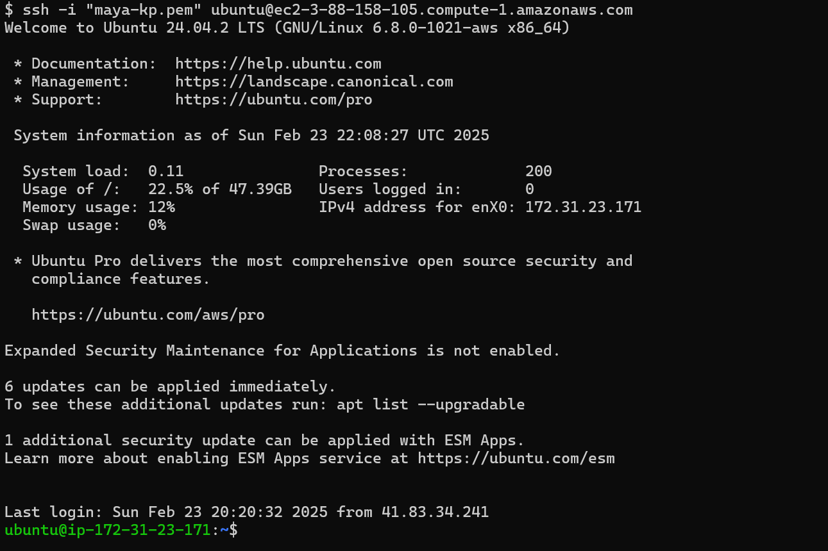

### **2.1 Installation des prérequis**

Nous installons ici kubectl, git, maven et docker, puis nous téléchargeons et configurons Minikube.

Dans la capture qui suit nous avons mis l’historique des commandes éxécutés pour les différentes installations.

📎 **Capture d'écran : Installation des prérequis et configuration de Minikube**  
Installation Minikube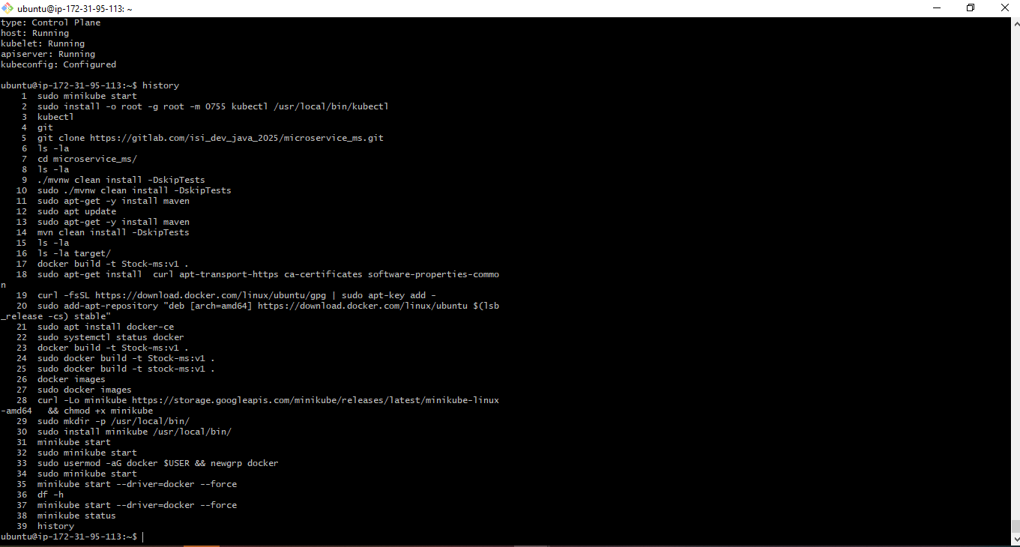

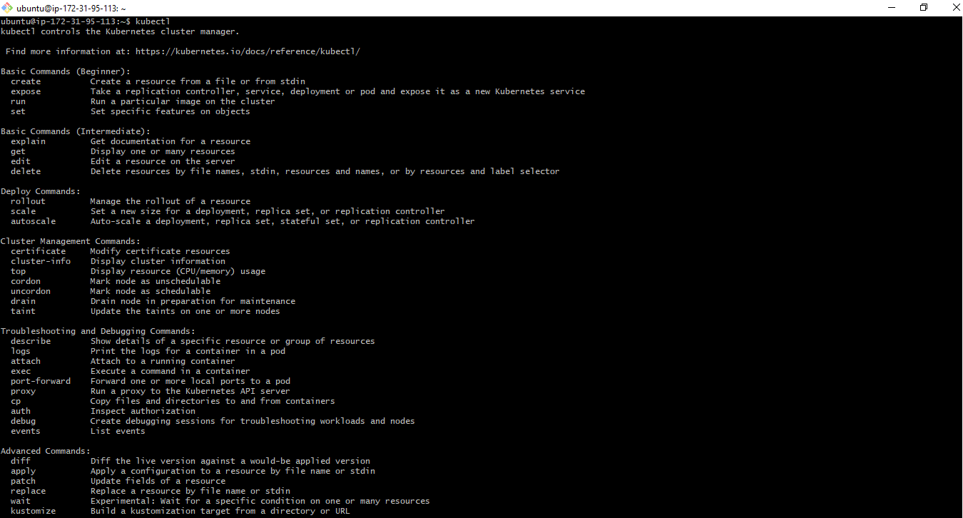

**Vérification du service docker**

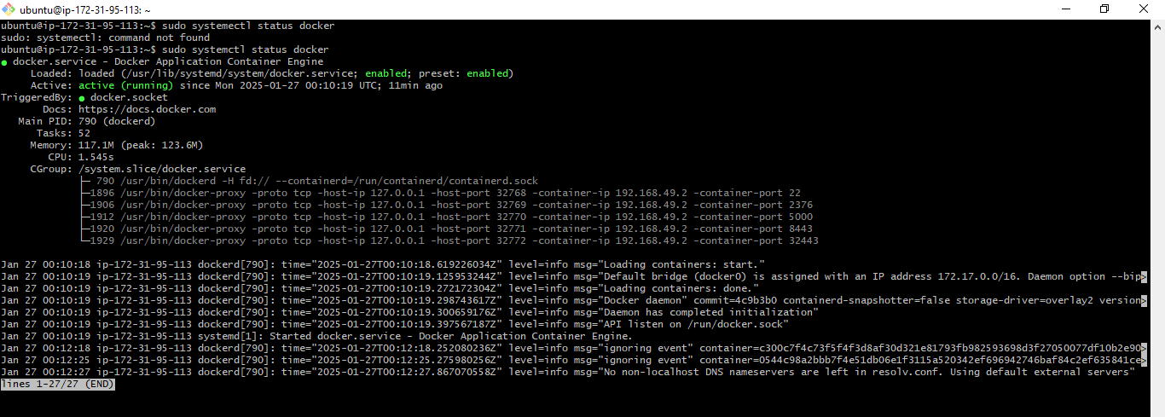

### **2.2 Démarrage de Minikube**

Nous lançons Minikube avec le driver Docker et vérifions son état.

📎 **Capture d'écran : Démarrage de Minikube avec Docker**  
Démarrage Minikube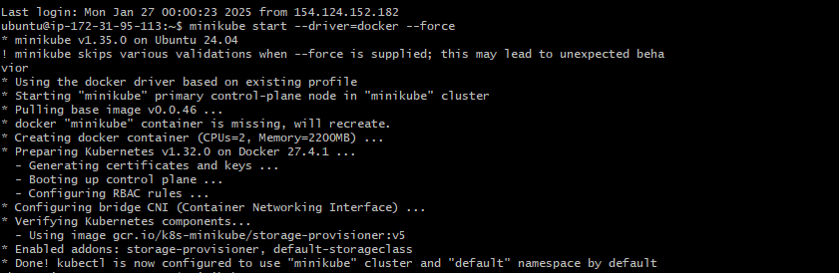

### **2.3 Vérification du statut de Minikube**

Nous utilisons la commande minikube status pour nous assurer que tous les composants sont en cours d'exécution.

📎 **Capture d'écran : Vérification du statut de Minikube**  
Statut Minikube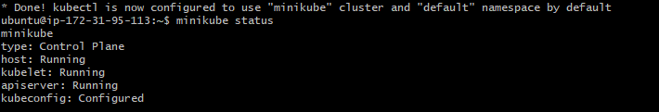

## 3. Déploiement de l’application dans Kubernetes

L’application stock-ms sera déployée dans Minikube en deux étapes après avoir générer le jar et builder l’image de l’application stock-ms:

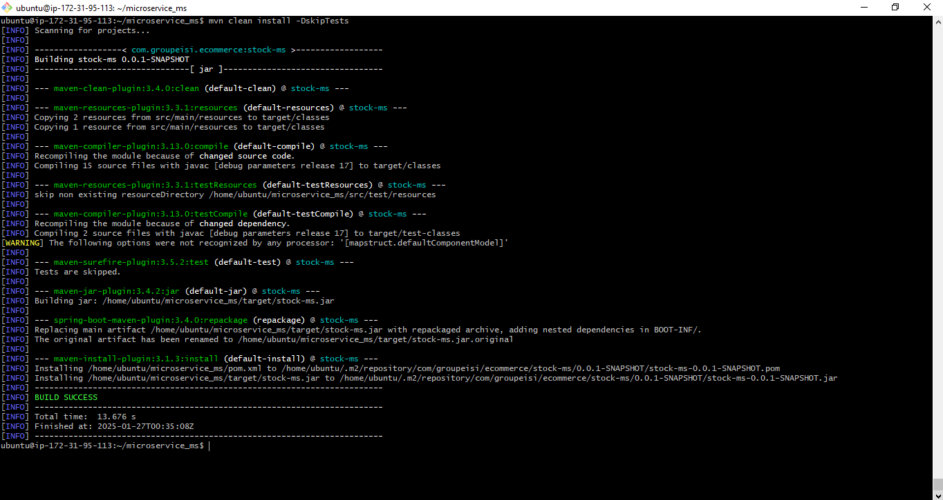

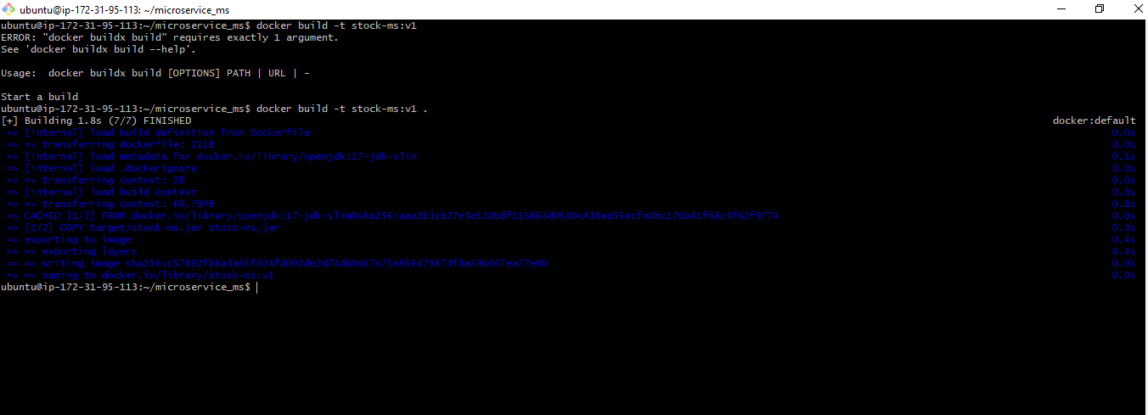

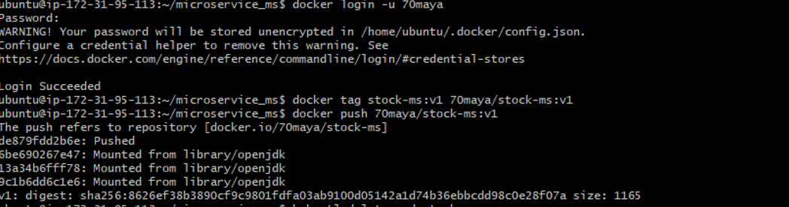

### **3.1 Déploiement en mode ligne de commande dans le namespace** jee

* Création du namespace jee



* Déploiement via kubectl run et Vérification des pods et services déployés

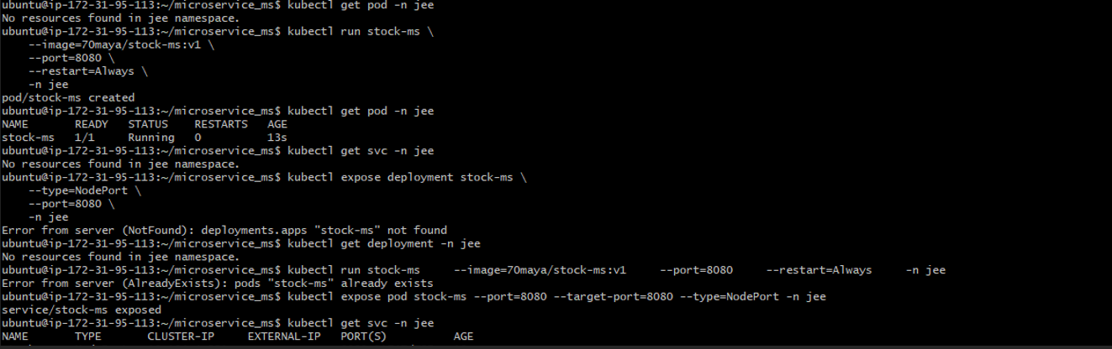

### **3.2 Déploiement en mode déclaratif (**YAML**) dans le namespace** devops

* Création d'un fichier YAML décrivant le déploiement
* Application du fichier via kubectl apply -f
* Vérification de l’état des ressources déployées

📎 **Capture d'écran : Déploiement via fichier YAML**

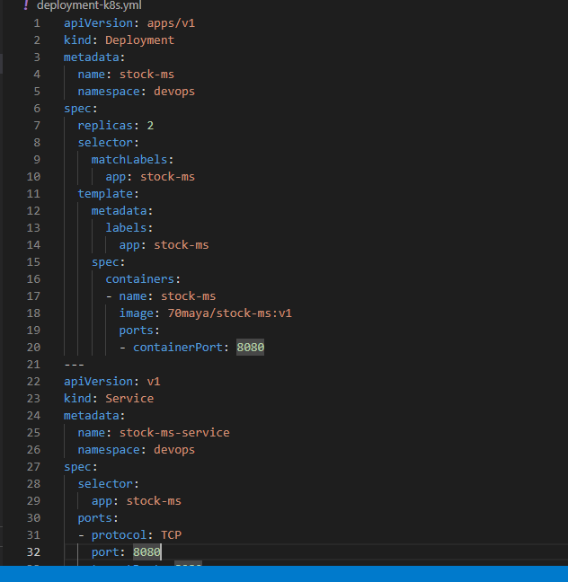

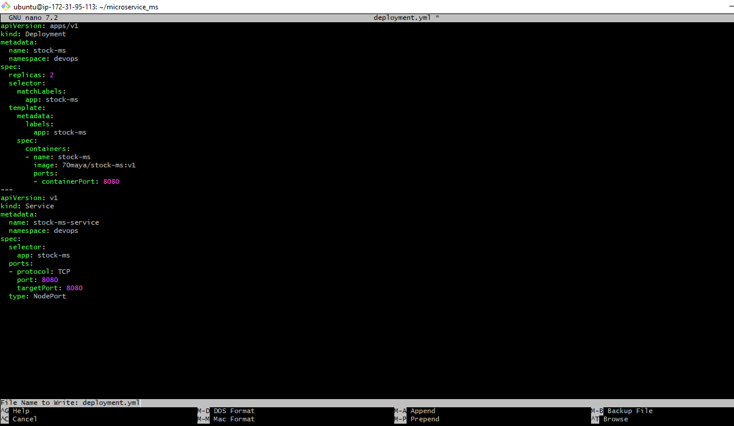

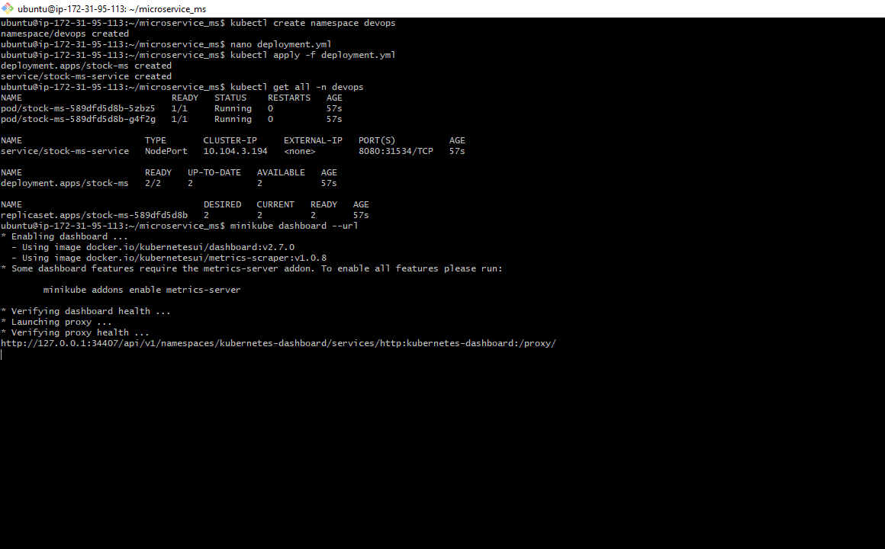

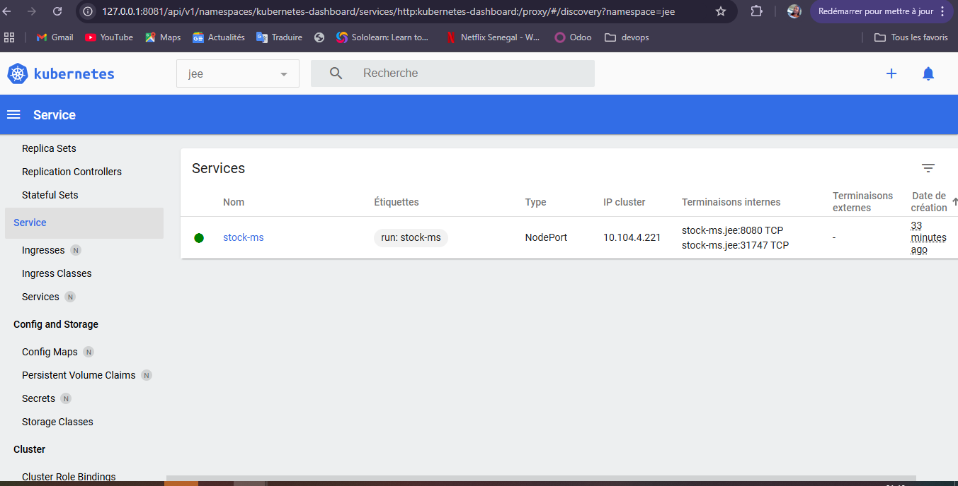

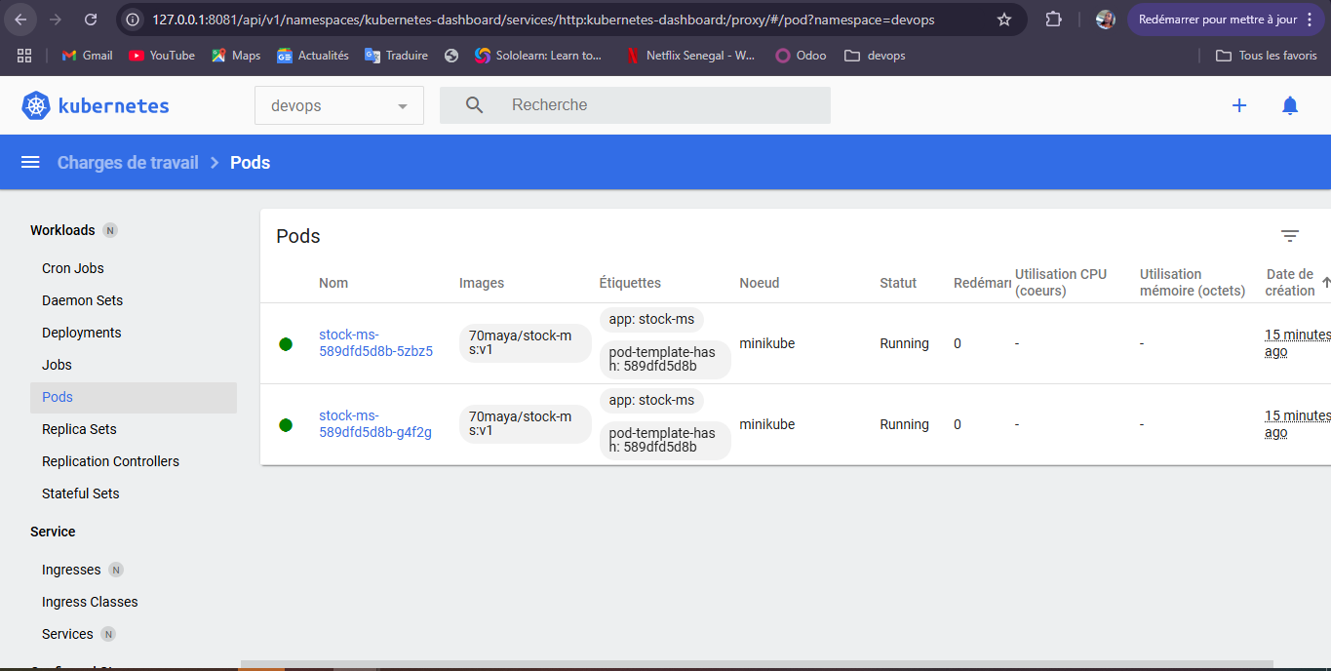

## 4. Conclusion

Dans ce document, nous avons vu comment déployer une application Spring Boot dans un cluster Kubernetes local avec Minikube et sur AWS. Nous avons suivi une approche progressive : installation des prérequis, configuration du cluster, déploiement en ligne de commande et via un fichier YAML, puis extension du déploiement vers AWS.

L’utilisation de Kubernetes permet d’assurer la scalabilité et la gestion efficace des applications conteneurisées. En combinant cela avec AWS, nous pouvons bénéficier d’un environnement cloud robuste et flexible.